Міністерство освіти і науки України
Національний технічний університет України «КПІ» імені Ігоря Сікорського
Кафедра обчислювальної техніки ФІОТ

ПРИКЛАД

ЗВІТ
з лабораторної роботи №1
з навчальної дисципліни «Вступ до технології Data Science»

Тема:

ДОСЛІДЖЕННЯ ТЕХНОЛОГІЙ ПОБУДОВИ ТА ПЕРЕТВОРЕННЯ КООРДИНАТ ПРОСТОРОВИХ (3D) ОБ’ЄКТІВ

Виконав:
Студент 4 курсу кафедри ОТ ФІОТ,
Навчальної групи ІА-73
Петренко П.П.

Перевірив:
Професор кафедри ОТ ФІОТ
Писарчук О.О.

Київ 2021

І. Мета:
виявити дослідити та узагальнити особливості побудови та перетворення координат просторових (3d) об’єктів.

ІІ. Завдання:

Задача №1. Для мобільного додатку ретрогри здійснити синтез математичних моделей та розробити скрипт, що реалізує базові операції перетворення над просторовими графічними примітивами.
Технічні умови реалізації завдання наведені у таблиці Д.1 додатку 1.

Варіант (порядковий номер в списку групи) | Технічні умови | Графічна фігура
1 | Реалізувати операції: переміщення – обертання – проекція. | Паралелепіпед

Завдання ІІ рівня – максимально 6 балів.
Реалізувати задачу №1 лабораторної роботи з використанням двох підходів:
1. Шляхом здійснення матричних обчислень та технологій композиції перетворень. Вхідний вектор параметрів геометричної фігури має бути розширеним.
2. Шляхом здійснення послідовних матричних обчислень. Вхідний вектор параметрів геометричної фігури за структурою є вектором-стовпцем, що містить окремо координати кожної точки геометричної фігури.
Для розробки коду використовувати механізми підпрограм (узагальнення повторюваних операцій з використанням функцій, методів).

ІІІ. Результати виконання лабораторної роботи.

3.1. Синтезована математична модель перетворень графічних об’єктів відповідно до індивідуального завдання.

Відповідно до умов задачі синтезовано математичну модель операцій над структурою вхідного графічного об’єкту.
Модель є частково композиційною і реалізує послідовність дій переміщення – обертання – проекція.
Переміщення в точку 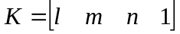 реалізується за узагальненою моделлю:

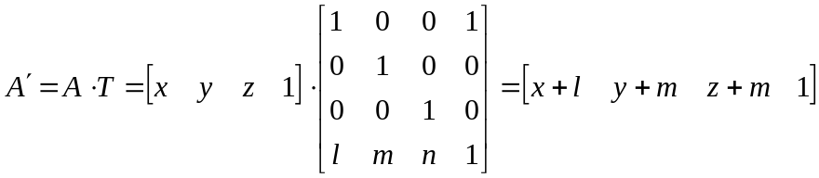. | (1)

Обертання реалізує суть аксонометричної проекції та здійснюється у відповідності до моделі:

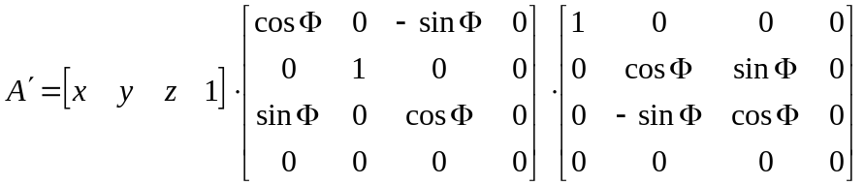. | (2)

Проекція здійснюється у формі ортогональної на ось XY, що відповідає проекції на двовимірну площину екрану монітора за виразами

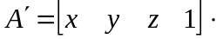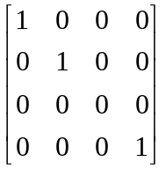 | (3)

3.2. Блок схема алгоритму та її опис.

Застосування синтезованих моделей здійснюється у порядку, що відображає суть алгоритму реалізації завдань лабораторної роботи.

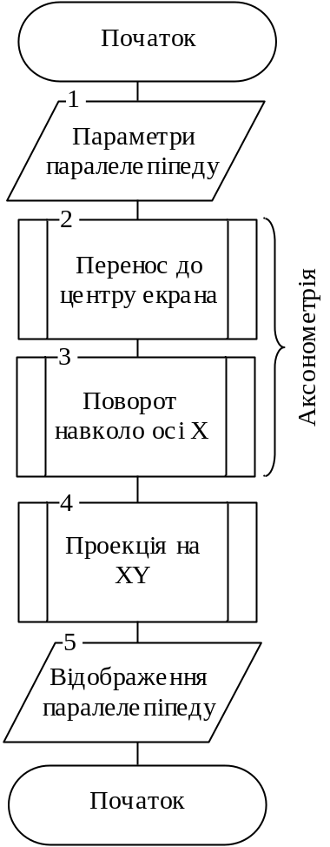
Рис.1. Блок-схема алгоритму програми.

Робота алгоритму розпочинається із формування сегменту початкових даних, що описують паралелепіпед. Паралелепіпед формується з 8 точок кожна з яких має три координати. Описані дії реалізуються у блоці 1 блок-схеми алгоритму рис.1.
Відповідно до математичної моделі (1) в блоці 2 реалізується перенос паралелепіпеда до заданої точки з координатами . Останні вважаються сформованими в блоці 1 блок-схеми алгоритму.
В блоці 3 реалізується аксонометричний поворот графічної фігури в формі виразу (2) послідовно навколо осі X та Y.
Результат такого оберту проецується на поверхню плаского екрану відповідно до модельних виразів (3). Ця операція представлена блоком 4 алгоритму.
Результат вищеописаних обрахунків відображається у графічному вікні (блок 5).
На цьому робота алгоритму завершується.

3.3. Опис структури проекту програми в середовищі PyCharm.

Для реалізації розробленого алгоритму мовою програмування Python з використанням можливостей інтегрованого середовища PyCharm сформовано проект.
Проект базується на лінійній бізнес-логіці функціонального програмування та має таку структуру.

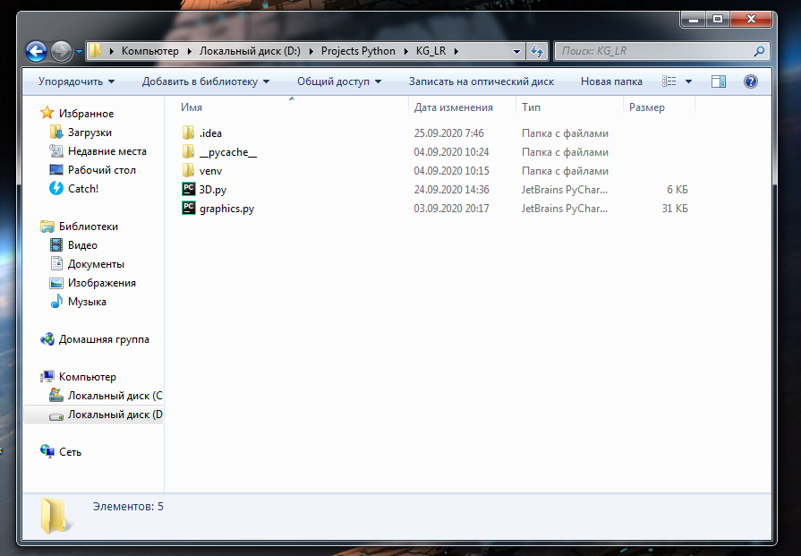
Рис.2. Структура проекту.

KG_LR – головний каталог проекту
3D.py – файл програмного коду лабораторної роботи;
graphics.py – файл графічної бібліотеки graphics.

3.4. Результати роботи програми відповідно до завдання.

Результатом роботи програми є сукупність послідовності графічних вікон, що реалізують умови завдання лабораторної роботи.

1. Успішність формування паралелепіпеда в нульовій точці графічного екрана контролюється відображення його проекції на площину XY.

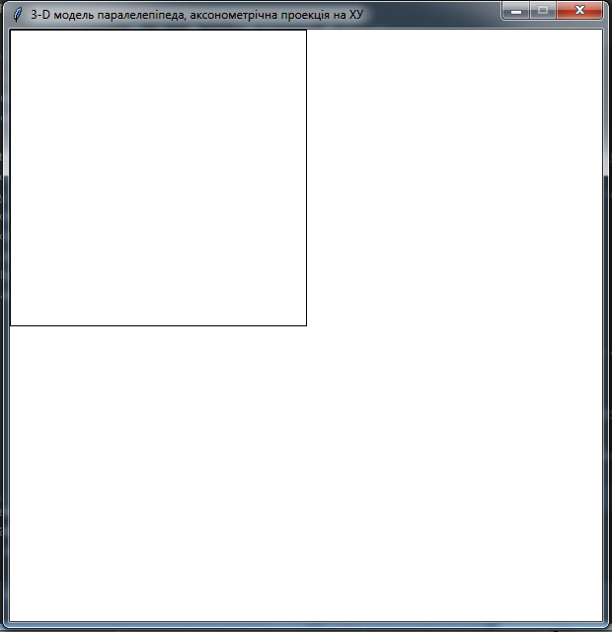
Рис.3. Первинне положення паралелепіпеду.

2. Переміщення паралелепіпеда з аналогічною проекцією на площину XY виглядає наступним чином.

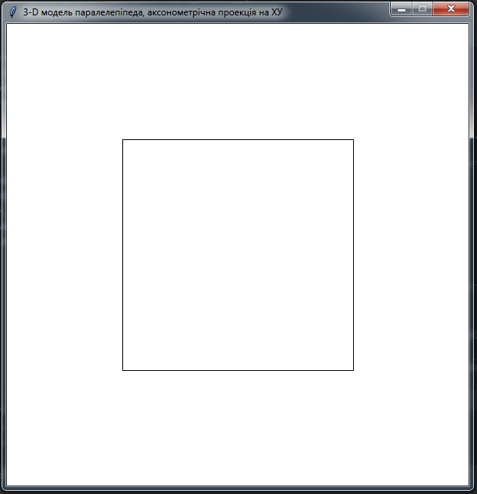
Рис.4. Переміщення паралелепіпеду до центру.

3. Обертання навколо осі X дає проекцію паралелепіпеда на вісь XY.

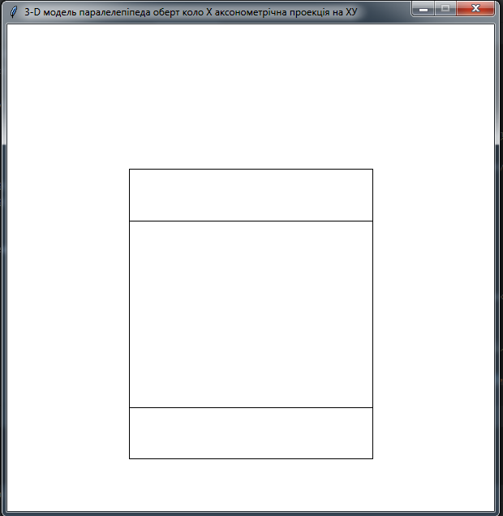
Рис.5. Поворот навколо X з проекцією на XY.

Поворот здійснено за годинковою стрілкою.

4. Обертання навколо осі Y з попереднього положення фігури дає аксонометрію, що на площині XY відображає повноцінну просторову форму паралелепіпеда.

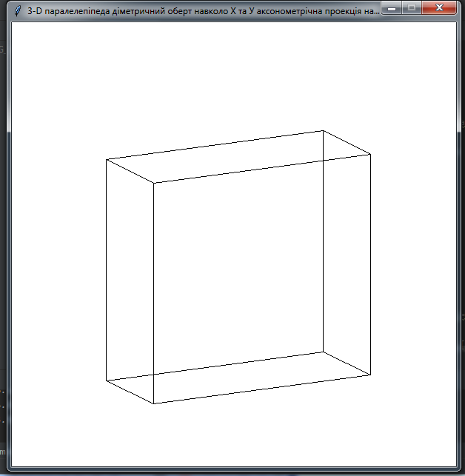
Рис.5. Аксонометрія з проекцією на XY.

Поворот здійснено проти годинкової стрілкою.

Таким чином, представлені результати у повному обсязі відповідають завданню лабораторної роботи.

3.5. Програмний код.

Програмний код послідовно реалізує алгоритм рис.1 та спрямовано на отримання результатів, поданих на рис.2-5.
Для спрощення програмного коду і раціоналізації обчислень застосовано функціональні механізми створення підпрограм.
Обчислення проводились з розширеною матрицею координат паралелепіпеду.
При цьому використано можливості Python бібліотек: graphics; time; numpy; math.
Контексні коментарі пояснюють сутність окремих скриптів наведеного коду програми.

from graphics import *
import time
import numpy as np
import math as mt
#--------------------------- координати паралелепіпеда ------------------------------
xw=600; yw=600; st=300
# розташування координат у строках: дальній чотирикутник - A B I M, ближній чотирикутник D C F E
Prlpd = np.array([ [0, 0, 0, 1],
[st, 0, 0, 1],
[st, st, 0, 1],
[0, st, 0, 1],
[0, 0, st, 1],
[st, 0, st, 1],
[st, st, st, 1],
[0, st, st, 1]] ) # по строках
print('enter matrix')
print(Prlpd)
#------------------- функция проекції на xy, z=0 ---------------------------------
def ProjectXY (Figure):
f = np.array([ [1, 0, 0, 0], [0, 1, 0, 0], [0, 0, 0, 0], [0, 0, 0, 1] ]) # по строках
ft=f.T
Prxy = Figure.dot(ft)
print('проекция на ху')
print(Prxy)
return Prxy
#--------------------------------- зміщення --------------------------------------
def ShiftXYZ (Figure, l, m, n):
f = np.array([ [1, 0, 0, l], [0, 1, 0, m], [0, 0, 1, n], [1, 0, 0, 1] ]) # по строках
ft=f.T
Prxy = Figure.dot(ft)
print('зміщення')
print(Prxy)
return Prxy
#--------------------------- обертання коло х----------------------------------------
def insertX (Figure, TetaG):
TetaR=(3/14*TetaG)/180
f = np.array([ [1, 0, 0, 0], [0, mt.cos(TetaR), mt.sin(TetaR), 0], [0, -mt.sin(TetaR), mt.cos(TetaR), 0], [0, 0, 0, 1] ])
ft=f.T
Prxy = Figure.dot(ft)
print('обертання коло х')
print(Prxy)
return Prxy
#------------------------ аксіометрія ----------------------------------------------
def dimetri (Figure, TetaG1, TetaG2):
TetaR1=(3/14*TetaG1)/180; TetaR2=(3/14*TetaG2)/180;
f1 = np.array([[mt.cos(TetaR1), 0 , -mt.sin(TetaR1), 0], [0, 1, 0, 0], [mt.sin(TetaR1), 0, mt.cos(TetaR1), 1], [0, 0, 0, 0],])
ft1 = f1.T
Prxy1 = Figure.dot(ft1)
f2 = np.array([ [1, 0, 0, 0], [0, mt.cos(TetaR2), mt.sin(TetaR2), 0], [0, -mt.sin(TetaR2), mt.cos(TetaR2), 0], [0, 0, 0, 1] ])
ft2=f2.T
Prxy2 = Prxy1.dot(ft2)
print('dimetri')
print(Prxy2)
return Prxy2
#--------------------- функція побудови паралелепіпеда -----------------------------
def PrlpdWiz(Prxy):
Ax = Prxy[0, 0]; Ay = Prxy[0, 1];
Bx = Prxy[1, 0]; By = Prxy[1, 1];
Ix = Prxy[2, 0]; Iy = Prxy[2, 1];
Mx = Prxy[3, 0]; My = Prxy[3, 1];
Dx = Prxy[4, 0]; Dy = Prxy[4, 1];
Cx = Prxy[5, 0]; Cy = Prxy[5, 1];
Fx = Prxy[6, 0]; Fy = Prxy[6, 1];
Ex = Prxy[7, 0]; Ey = Prxy[7, 1];
obj = Polygon(Point(Ax, Ay), Point(Bx, By), Point(Ix, Iy), Point(Mx, My))
obj.draw(win)
obj = Polygon(Point(Dx, Dy), Point(Cx, Cy), Point(Fx, Fy), Point(Ex, Ey))
obj.draw(win)
obj = Polygon(Point(Ax, Ay), Point(Bx, By), Point(Cx, Cy), Point(Dx, Dy))
obj.draw(win)
obj = Polygon(Point(Mx, My), Point(Ix, Iy), Point(Fx, Fy), Point(Ex, Ey))
obj.draw(win)
return PrlpdWiz
#---------------------------- побудова паралелепіпеда -----------------------------
win = GraphWin("3-D модель паралелепіпеда, аксонометрічна проекція на ХУ", xw, yw)
win.setBackground('white')
xw=600; yw=600; st=50; TetaG1=0; TetaG2=-90
l=(xw/3)-st; m=(yw/3)-st; n=m;
#Prlpd1=ShiftXYZ (Prlpd, l, m, n)
#Prlpd2=dimetri (Prlpd1, TetaG1, TetaG2)
#Prlpd2=insertX (Prlpd1, TetaG1)
#Prxy3=ProjectXY (Prlpd2)
Prxy3=Prlpd
PrlpdWiz(Prxy3)
win.getMouse()
win.close()
win = GraphWin("3-D модель паралелепіпеда, аксонометрічна проекція на ХУ", xw, yw)
win.setBackground('white')
xw=600; yw=600; st=50; TetaG1=0; TetaG2=-90
l=(xw/3)-st; m=(yw/3)-st; n=m;
Prlpd1=ShiftXYZ (Prlpd, l, m, n)
#Prlpd2=dimetri (Prlpd1, TetaG1, TetaG2)
Prlpd2=insertX (Prlpd1, TetaG1)
Prxy3=ProjectXY (Prlpd2)
PrlpdWiz(Prxy3)
win.getMouse()
win.close()
win = GraphWin("3-D модель паралелепіпеда оберт коло Х аксонометрічна проекція на ХУ", xw, yw)
win.setBackground('white')
xw=600; yw=600; st=50; TetaG1=180; TetaG2=-90
l=(xw/3)-st; m=(yw/3)-st; n=m;
Prlpd1=ShiftXYZ (Prlpd, l, m, n)
#Prlpd2=dimetri (Prlpd1, TetaG1, TetaG2)
Prlpd2=insertX (Prlpd1, TetaG1)
Prxy3=ProjectXY (Prlpd2)
PrlpdWiz(Prxy3)
win.getMouse()
win.close()
win = GraphWin("3-D паралелепіпеда діметричний оберт навколо Х та У аксонометрічна проекція на ХУ", xw, yw)
win.setBackground('white')
xw=600; yw=600; st=50; TetaG1=180; TetaG2=-90
l=(xw/2)-st; m=(yw/2)-st; n=m;
Prlpd1=ShiftXYZ (Prlpd, l, m, n)
Prlpd2=dimetri (Prlpd1, TetaG1, TetaG2)
#Prlpd2=insertX (Prlpd1, TetaG1)
Prxy3=ProjectXY (Prlpd2)
PrlpdWiz(Prxy3)
win.getMouse()
win.close()
#------------------------------------------------------------------------------

3.6. Аналіз результатів відлагодження та верифікації результатів роботи програми.

Результати від лагодження та тестування довели працездатність розробленого коду.
Верифікація функціоналу програмного коду, порівняння отриманих результатів з технічними умовами завдання на лабораторну роботу доводять, що усі завдання виконані у повному обсязі.

IV. Висновки.
У ході виконання лабораторної роботи проведено дослідження особливостей побудови просторових - 3d об’єктів з використанням можливостей алгоритмічної мови високого рівня Python. Дослідження довели, що моделювання 3d об’єктів та обробка просторових форм відбуваються в реальному їх вигляді без змін у геометричній структурі. Разом з тим відображення просторових об’єктів потребує здійснення їх проекції на плаский екран. Реалістичність зображення досягається застосуванням проекцій різних типів, що розкривають структури просторового об’єкту. Математично все це втілюється у формі перетворень графічних об’єктів з використанням матричних форм.

Виконав: студент Петренко П.П.

